淡江時報 第 1173 期
【專題】2023淡水生活節：慢享｜剪紙藝術 傳遞職人手作的美好
趨勢巨流河
11月11日下午2點，報名參加的人們，在周末下午一起在「九崁28」店裡，用剪刀創作出進香團的近鄉籃。在吉剪花剪紙藝術工作坊在地手作職人花花 的引領下，在一剪一刻、手起刀落當中，傳遞傳統文化的美好。

亦有香草街屋、重建街拼布藝術手作坊、種子與大地手作吊飾創意坊參與在地職人手作工作坊。
2023/11/20

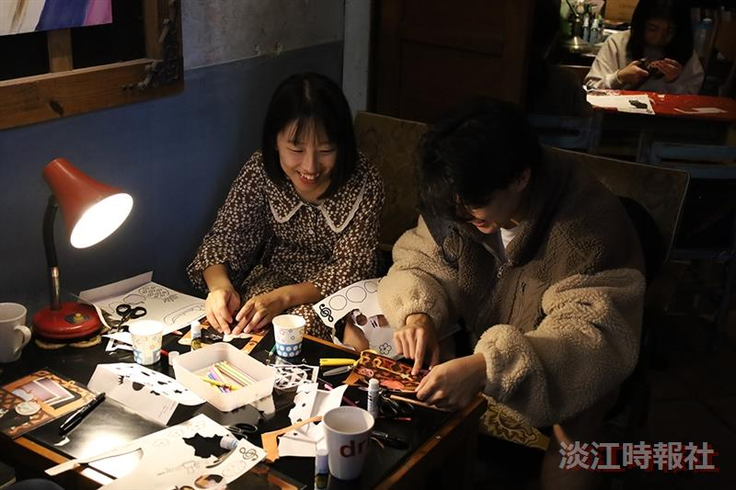
吉剪花剪紙藝術工作坊教作進香團的「近鄉籃」。（攝影／滕璦）

